期末复习

2018年12月24日 15:22

第1章 公司理财导论公司理财的目标

公司理财目标的演化：

为什么利润最大化是不合理的从哪里改进利润最大化

价值最大化的内涵是什么账面价值：BV

市场价值：MV内在价值

创造收益流的能力

不同时间点上的收益流：折现

PV: present value FV: future value

公司理财的实现

实现价值最大化目标中的阻碍

第2章 公司理财的基本原则行为原则

x自利原则

更看重机会成本：才会有融资决策成本问题双方交易原则

模仿原则价值原则

现值原则

现金原则财务交易原理

# 风险原则

风险原则分类

产生来源分类：财务风险，营运风险，（经济风险）**五张图的第一张：风险的分类与传递**

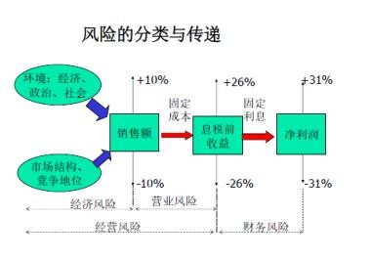

可不可以分散：系统风险，非系统风险

系统性风险主要来源：外部经济风险

与企业的举债也是有关的：贷款利率调整风险杠杆\beta

无杠杆\beta：仅仅反应由行业产生的经营风险

杠杆原则

灵活性原则

**第3章财务分析与增长管理**财务分析基础

**资产负债表→管理资产负债表**分析企业的问题

盈利能力

资金链安全问题

易变现率：WCR中

财务分析方法

**财务预测与增长管理**可持续增长的内涵

可持续增长率的计算

**第4章&第5章融资决策**到哪去找：融资工具

性质分：权益性融资，债务性融资的优劣融资成本如何估算

债务成本，资本成本

# WACC怎么算

MVA最大化：投资决定的ROIC最大化，融资决定的WACC最小化，g的最大化

资本结构理论

无关论 MM1

不成立原因：假设资本市场是完备的最重要的问题：税的问题

相关论 MM2

只考虑的举债所带来的好处（税盾）

举债多，财务风险越大，出资人要求的收益越大权衡理论

权衡理论的资本成本

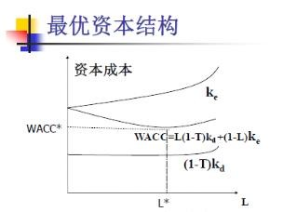图：资本结构的成本

没有负债时股东出资要求的回报率→与\beta_u相对应股东出资要求的汇报与\beta_L相对应

CAPM估算股东的出资要求回报

图：资本结构论

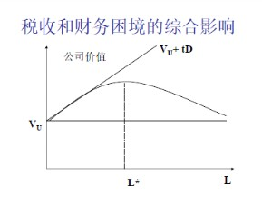

第6章&第7章 投资决策现金流估算

如何估算FCF free cashflow 相关现金流增量原则因为项目投资发生改变的现金流

费用均摊，沉没成本

精确估算期，连续价值

连续价值在精确估算期末投资决策的评价方法

基础评价法（5）：基本评判逻辑贴现

# 净现值NPV

以NPV>0为标准

站在价值增量的角度评价

NPV和EVA的关系：理念是一致的，EVA是所有项目的NPV

缺陷

计算复杂，难以理解

没有考虑到投资中现金流的变化问题多期决策

中间不做了内部收益率 IRR

获利指数非贴现

回收期

平均收益率

未来预测收益流可能不太准 - 敏感性多期决策 - 决策树

资本决策不稳定 - 修正现值法

~~实物期权法~~

拍脑袋方法：信号灯理论

第8章 创造价值的理论~~公司价值评估方法~~价值创造的度量

MVA EVA：会算，理解EVA计算过程中的几项彼此之间的关系价值创造的途径

价值导向管理

考试

计算：不涉及贴现现金流问题简答：基于案例本身

要由解释，由评价

对涉及到的计算公式的理解